Чарльз Дункан « Искусство игры на классической гитаре»

(перевод – П.Ивачев,1988)
ГЛАВА 5
- АРТИКУЛЯЦИЯ

В музыке термин АРТИКУЛЯЦИЯ относится в основном к способу атаки и реализации, что соответствует двум фазам штриха – подготовительной и заключительной. Артикуляция отличается от фразировки, которая определяет, как группируются звуки для выразительных целей. В главном значении артикуляция выражает отношение исполнителя к длительности звуков, вне зависимости от пауз, обозначенных в нотах. Существует множество вариантов исполнения написанных нот – от стаккато, уменьшающим длительность ноты вдвое, до легато, в котором длительности выдерживается полностью, и ноты звучат без ощутимого перерыва.
Этот термин может относиться к технике как духовых, так и струнных, по степени УДАРНОСТИ в атаке. Однако качество атаки не следует смешивать с динамической интенсивностью, четко артикулированные ноты могут звучать и громко, и мягко. Понять суть дела лучше поможет сравнение музыкальной артикуляции с речевой, где различные согласные сочетаются с одинаковыми гласными. В этом смысле разница между легато и стаккато примерно такая же, как и между словами ОУТ и ТОЙ, если их повторять без перерыва. На диаграмме это будет выглядеть так: (по оси отложена интенсивность и время, верхняя линия легато, нижняя – стаккато)
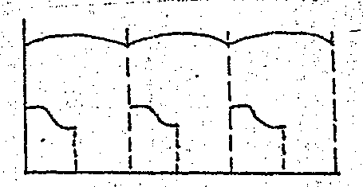

На смычковых инструментах залигованные ноты играются одним движением смычка. На духовых легато достигается непрерывным потоком воздушного столба. Перерыв между звуками достигается определенными движениями смычка или прекращением выдоха. В зависимости от вида удара и применяемой техники, звуки приобретают новые оттенки и названия: мартеле, спиккато, деташе, стаккато. Каждая нота состоит из отдельного импульса, четкой атаки и отделяется от другой.

Многие авторитеты в области техники игры на различных инструментах сходятся в одном: применение различных видов артикуляции полностью зависит от того, какие есть способы извлечения звука на данном инструменте. Приведенная ниже цитата полностью подтверждает данную точку зрения:
«Стаккато или короткая нота – основной вид произношения ноты. От стаккато берут начало все другие виды произношения… Начинающим обычно трудно играть очень короткие ноты, и чтобы сделать их короче и короче, нужны многие месяцы». (Вейсборг, Искусство игры на духовых)
«Мартеле – один из основных штрихов, и овладение им благотворно сказывается не только на развитии техники правой руки, но и на использовании смычка. Мартеле – несомненно ударный штрих с острым акцентом в начале каждого штриха, подобно согласной в потоке речи, и всегда с паузой между звуками». (И. Галамян, Принципы игры на скрипке).
«Если при разучивании пассажа легато вы примените туше стаккато, он лучше врежется в вашу память в том порядке, в каком ноты следуют одна за другой (и следовательно, пальцы)...
Подобные упражнения изнуряюще действуют на нашу центральную нервную систему, так как требуют строгого звукового контроля наряду с контролем над сопутствующими ощущениями. В результате появляется ощущение силы в пальцах». (Кочевицкий, Искусство игры на фортепиано).
Каждый автор озабочен в конечном счете тем, как добиться плавности, точности, певучего тона (вероятно КАНТИЛЕНЫ – П.И.) и т. д. Но каждый, будь то гобоист, скрипач или пианист, идет одним путем к конечной цели – овладением ударностью или отрывистой артикуляцией.

Поскольку это соображение относится ко всем оркестровым инструментам, в основе его лежат, вероятно, общие психологические, механические и музыкально-педагогические факторы. Нет сомнения, что они в полной мере относятся и к гитаре. Для читателя, очевидно, не секрет, что подлинное легато на гитаре невозможно. Причина проста – природа инструмента позволяет успешно применять артикуляцию стаккато, так как после неизбежной отрывистой атаки следует быстрое затухание звука. Но это не должно пугать – то же самое происходит на арфе, клавесине и фортепиано, но с разной скоростью затухания.
В любом случае звук формируется отрывисто, а затем более или менее быстро затухает. Поэтому легато, так, как его понимают духовики и струнники, теоретически невозможно на всех щипковых инструментах и даже на фортепиано.
Совершенно иное дело – иллюзия легато. Однажды Ванду Ландовску спросили, как ей удается добиться легато на таком стаккатном инструменте, как клавесин, она ответила коротко: "мое стаккато всегда легато." В этом высказывании содержится простейшая истина, которая должна глубоко запасть в душу гитариста. Сам термин легато в какой-то мере обманчив. Кроме обозначения способа артикуляции, он может также обозначать общее впечатление связности и плавности. Но этого можно добиться не только приемом легато, а рядом различных художественно-выразительных средств игры. Как же возникает иллюзия эффекта легато?
Прежде всего, не следует подчеркивать тесную связь между нотами. Это типично для духовых инструментов. Нельзя также добиваться легато путем сдерживания атаки – это приведет к ослаблению звука. Впечатление легато лучше всего достигается стремлением к ровной интенсивности и такому ритмически точному положению звука, при котором все сочетание звуков становится абсолютно симметричным. Процесс подготовки штриха, описанный выше в главе 3, как раз и является наиболее надежным и простым способом достижения подобной четкости атаки. Из этого следует, что плавное легато на гитаре естественно возникает из владения артикуляцией стаккато. Наши рекомендации покажутся парадоксальными, но...

1. Каждой ноте на любом инструменте должна предшествовать пауза, пусть минимальная. Отличаются они скорее степенью, чем видом.
2. Игра на любом инструменте выдвигает общие проблемы, присущие процессу создания музыки: соблюдение равной интенсивности звука, использование разнообразных тембровых красок, глушение нежелательных, немузыкальных звуков, точное соблюдение ритма. Подобные проблемы входят в область артикуляции.

Что касается гитары, то поскольку возможен единственный способ артикуляции – ударный, его усовершенствование отражается на общем качестве звука. Происходит это путём превращения неизбежных недостатков в музыкальные достоинства. Прежде всего, постоянные "мертвые зоны", возникающие между нотами, нужно использовать как точную артикуляцию ритмических пауз. Освоенные подобным образом, они воспринимаются на слух как музыкальные. Поскольку артикуляционная пауза маскирует касание пальца, начало звука практически становится менее отрывистым.
4. Артикуляционные паузы перед нотами позволяют осуществлять контроль над тембром и ритмом. Они улучшают чистоту музыкального произношения, обеспечивая, благодаря паузе, возможность взять "дыхание". Пауза может быть увеличена для надежной подготовки перед акцентом. Она может быть уменьшена до нуля, когда фактически и начинается гитарное легато. Подготовительные усилия уменьшаются, как только исполнитель становится более уверенным в своем туше. Ему остается только давать указания пальцам: "штрих... штрих" – и прислушиваться к ровному, поющему звуку. Иллюзия легато возникает от уменьшения отрывистого стаккато, а так же от ощущения легкости исполнения.
5. После достижения определенной скорости, артикуляционная пауза становится равной по времени с извлечением звука любым способом. При увеличении скорости артикуляции стаккато создается впечатление чёткости исполнения. Ценность этого при быстрой игре трудно переоценить. (см. следующую главу).
Изложенное выше нельзя рассматривать как уступку ограниченным возможностям гитары. У гитары много общего в области техники с другими инструментами, а потому приведенные цитаты, надеюсь, не окажутся обременительным. Одна аналогия заслуживает внимания: смычковая техника 19 века, описанная Моцартом.
«Каждый звук даже при сильной атаке обладает небольшим, чуть слышным
мягким призвуком в начале штриха, иначе звук превращается в неприятный, непонятный шум».
Это написано Моцартом за четверть века до того, как вошел в употребление смычок конструкции Франсуа Турта, т. е. тогда, когда на скрипке применялись только жильные струны. Туго натянутый, вогнутый внутрь современный смычок и применение металлических струн изменили технику игры на скрипке. Можно принять без сомнений, что атака на современных инструментах более плавная, чем во времена Моцарта. Современный инструмент не только допускает, но и стимулирует это. Слабо натянутый смычок и струны во времена Моцарта содействовали большему отделению звуков друг от друга, что практически было неизбежностью, вызванной особой эффектностью и утонченностью музыки тех времен.
В своем блестящем трактате, посвященном истории скрипичной техники, Дэвид Войден пишет:
"Старым смычком трудно было добиться немедленного давления на струну, как теперь новым. Нужно было начинать с легкого касания, затем быстро нажать струну вглубь и снова ослабить нажим. Чем короче был штрих смычком, тем естественней возникал артикулируемый звук. В быстрых пассажах цепь звуков, извлеченных, подобным образом, напоминает жемчужины, нанизанные на нить, каждый звук отделяется от другого, хотя и исполняются они без перерыва".
Это лучшие рекомендации для игры на гитаре. Как они подходят! Хотя и касаются хорошего исполнения гамм в умеренном темпе, но всеобщность применения очевидна каждому, кто внимательно прослушивает записи таких гитаристов, как Сеговия, Вильямс и др.

Вытекающее отсюда правило – сначала на гитаре необходимо овладеть арпеджио. Цикличные движения правой руки легче поддаются анализу, когда не связаны с левой. Более того, в большинстве случаев ноты в арпеджио не повторяются на одной и той же струне, поэтому реже происходит смешение термина стаккато как выразительного средства с чисто техническим приемом. МОМЕНТ ПОДГОТОВКИ НОТЫ СЛУЖИТ НЕ ДЛЯ ЕЕ УКОРАЧИВАНИЯ, А ИМЕННО ДЛЯ ПОДГОТОВКИ. Если же следующая нота падает на ту же струну, тогда, конечно, предшествующая нота должна быть укорочена. Но для уха и кисти это всего лишь подготовительный момент. Подготовка следующей ноты в арпеджио происходит на соседней струне и не мешает, поэтому, звучанию предшествующей ноты. Поэтому подготовительный момент скорее чувствуется, чем слышится. Простейший вид арпеджио – восходящее, по формуле: р-i-m-a
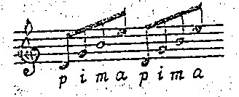

При всей простоте оно является краеугольным камнем для всех фигураций восходящего арпеджио. Оно служит основой одного из самых привлекательных гитарных эффектов – "рассыпанного" аккорда.

Для его исполнения подготовьте пальцы, как для игры аккорда на четырех верхних струнах. Проверьте прочность контактов ногтей со струнами. Затем, чтобы устранить всякую расхлябанность внутри игрового механизма "кисть-струна", увеличьте и ослабьте давление на струну. Далее, отдельным импульсом для каждого пальца извлеките звуки арпеджио. Следите, чтобы каждый штрих был больше похож на толчок, чем на щипок. Исполнение должно ощущаться как разряд энергии, а не усилие, вспомните еще раз аналогию со стрелой и луком: вы посылаете струну, отпуская тетиву. Сдерживайте пальцы в их движениях вверх по инерции. Чем больше будет эта инерционная дуга, тем более потребуется усилий для возврата кисти в исходное положение.

При медленной игре большой палец подготавливается одновременно с остальными. По мере ускорения арпеджио, подготовка пальцев различается по времени: для удобства безымянный палец опережает большой, хотя все три по-прежнему подготавливаются как единое целое. Для большого пальца при игре на двух нижних струнах применяется опорный штрих (апояндо) для придания большей устойчивости кисти в медленных темпах. В быстрых темпах опорный штрих большим пальцем не применяется. Будьте особо внимательны к тому, что происходи при игре средним пальцем. Может случиться, что безымянный палец забудет о своем назначении и покинет свой пост на первой струне. Повторяйте арпеджио до тех пор, пока не преодолеете тенденцию безыменного пальца покидать свою подготовительную позицию во время игры среднего пальца.
Любая последовательность аккордов годится для упражнений в этом виде арледжио. В четвертой прелюдии Вила-Лобоса есть прекрасный пример использования такого арпеджио, и гитарист, желающий освоить эту пьесу, будет вознагражден достойным образом за потраченные усилия.
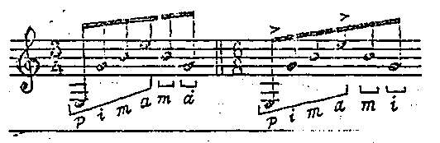

Как видно, здесь возможно два вида ритмической акцентуации. Игра на 6/8 более быстрая и удобная.
Гитарист с подвинутой техникой может играть эту фигуру с акцентуацией на 3/4 в темпе = 96 или на 6/8 при = 120. Надежный путь для овладения такой скоростью лежит через подготовку штриха, как показано в квадратных скобках. Первые четыре ноты – это простое восходящее арпеджио р-i-m-а, оно подготавливается в один прием. В то время, пока каждый палец действует по очереди в восходящей последовательности, остальные остаются на местах в ожидании своей очереди. Они должны сохранять свой активный ногтевой контакт, иначе, эффект будет утерян.
Последние три ноты нисходящие, а потому пальцы m и i подготавливаются отдельно, так как нисходящее арпеджио не подготавливается одновременно как группа ни здесь, ни в дальнейшем.
Подготовка каждого звука, как единого свободного штриха (тирандо) осуществляется путем точного контакта пальца со струной с помощью импульса, отличного, от действительного удара. Это движение должно быть точным и экономным, чтобы сам штрих ощущался как короткое, сильное и эффективное движение.
Общее правило для артикуляции состоит в подготовке всей восходящей фигуры как единой группы и отношения к нисходящему арпеджио, как к отдельным нотам. Применение этого принципа видно на примерах различных арпеджио с обозначением одновременной подготовки квадратными скобками.
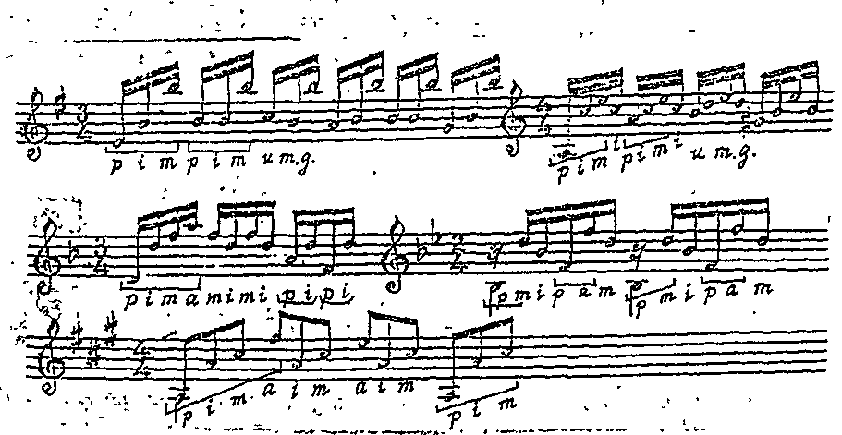

Последний пример типичен для широкого круга композиций, где мелодия проходит в верхнем голосе арпеджио. Обычно в таких случаях безымянный палец исполняет мелодию опорным штрихом (апояндо) и подготавливается вместе с р-i-m только тогда, когда это не мешает звучанию предыдущей мелодической ноты. В пьесе Каркасом это возможно только в начале каждого такта. Когда палец “а” извлекает вторую ноту, он должен быть подготовлен для исполнения одной ноты, а не группы. Аналогичная техника применяется в Этюде № 17 Сора и в Блестящем этюде Тарреги, а также во многих других пьесах.
В Этюде № 1 Вила-Лобоса встречается, пожалуй, наиболее сложная формула арпеджио в гитарной литературе. В местах, отмеченных квадратными скобками, указаны некоторые наиболее интересные особенности этого арпеджио, объясняющие в частности, почему в третьей доле такта происходит отклонение от формулы (формула для упрощения показана на открытых струнах).
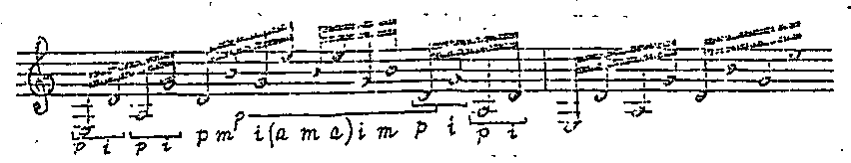
1. Безымянный и средний пальцы подготавливаются на последней доле предыдущего такта для первых нот данного такта. Кроме этой подготовительной задачи, более-менее продолжительное нахождение этих пальцев на двух верхних струнах стабилизирует кисть.
2. Использование опорного штриха большого пальца в первой доле такта служит для подготовки второго и третьего штриха большого пальца (перекрытие скобок). Точно так же после извлечения звука в начале второго такта большой палец может оставаться на четвертой струне для подготовки следующего штриха и создания устойчивости кисти.
3. Указательный палец на первой и четвертой доле готовится вместе с предшествующим штрихом большого пальца. Во второй половине первой доли подготовка большого пальца происходит раньше из-за опорного штриха, но указательный палец готовится еще раньше, одновременно с большим. То же происходит с парой i-m на третьей доле.
Поэтому в основном ноты могут быть подготовлены во всех группировках с перекрытием, отмеченным квадратным скобками, за одним исключением.
Чередование a-m-a соединяет конец второй доли с началом третьей, что мешает одновременной подготовке пальцев а+m в начале третьей доли. Поэтому здесь безымянный палец начинает "буксовать", и арпеджио "вязнет".
Едва ли проблему можно решить заменой в арпеджио слабого пальца "а" последовательностью р-i-m. Это лишит этюд ценности как упражнения для развития кисти. Вместо этого, лучше добиться быстрой, решительной подготовки безымянного пальца во время штриха пальцем "m". Безымянный палец может ощущаться буквально привязанным к среднему, который тянет его за собой, будто он прикреплен невидимой нитью. С этой точки зрения хорошо, если эти два пальца приводятся в движение двумя перекрывающими импульсами: играет средний – готовится безымянный. Это вместе с использованием подготовительных движений, указанных в квадратных скобках, поможет создать условия для рефлексов, необходимых для плавного исполнения этюда. Упражняйтесь в возможно медленном темпе, что необходимо для достижения точного координирования механики и ощущений. Скорость  = 40 может оказаться слишком быстрой для начала. Когда вы достигните темпа  = 108 при полном ощущении контроля, можете переходить к блестящему темпу  = 120 +.
Порядок движений, описаний выше, по формуле "играет средний – готовится безымянный", служит основой для успешного освоения тремоло по формуле р-а-m-i . Пьесы, подобные Этюду на тремоло "Воспоминание об Альгамбре" Тарреги, считаются наиболее эффектными номерами концертной программы. Они нравятся всегда, если исполнены хорошо. Даже гитаристы, стоящие на более низком уровне артистического развития, смогут включать этот шедевр в свой репертуар. Само тремоло не так уж трудно, если правильно понято существо ритма и освоено на практике.
В последовательности а-m-i тремоло есть два импульса перекрытия "исполнение – подготовка". Пока играет а, m быстро готовится, и наоборот. Но так же, как в этюде Вила-Лобоса, один палец тянет другой, будто привязанный струной. Механически эта техника связывает извлечение каждой ноты с подготовкой другой. В результате возникает эффект сухого стаккатиссимо.

Подготовка большого пальца в момент игры указательным завершает полный цикл. А как же "а"? В медленном темпе палец "а" подготавливается вместе с большим, как и в арпеджио в нисходящем направлении. Ранняя подготовка безымянного превращает штрих указательного в стаккато, в результате однообразное "выщелкивание" каждой верхней ноты становится назойливо механическим. В тремоло с увеличением темпа одновременная подготовка
р+i будет нарушена, но на слух мелодия будет восприниматься как кантилена. Важность одновременной подготовки в том, что пальцы, натренированные в медленных темпах, запрограммированы так, что в быстрых безымянный будет постоянно впереди. Опора большого плюс дополнительное время для подготовки решают проблему точности попадания безымянного пальца в цель.
Иногда "агрессивное тремоло" называют "трещоткой". Неплохое сравнение. Если его продолжить, можно дойти до стрелкового автомата. В трещотке, вращая рукоятку по часовой стрелке, мы получаем щелчки при соскальзывании лопасти на выступ. В упражнениях на тремоло происходит нечто подобное.
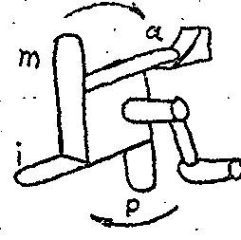

после штриха “a” нужно немедленно подготовить “m”. После m-i предыдущий звук резко обрезается установкой ногтя на струну.

Это осознанно контролируемая артикуляция должна изучаться и осваиваться на практике в черепашьем темпе. Нужно всегда помнить, что это учебная, а не концертная техника.

Первая доля (но не такт!) "Воспоминания об Альгамбре", например, может быть записана в следующем виде ( = 60):
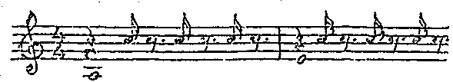

В этом случае пример исполняется почти на треть медленнее нужного темпа. Теперь можно еще ускорять темп, если удается более-менее отчетливо ощущать подготовку отдельных пальцев. Как только мы начинаем воспринимать отдельные движения как единый цикл, мы начинаем слушать мелодию. Наконец, не меняя характер туше – стаккато, мы достигаем уровня, необходимого для применения на практике. При темпе  = 130 и выше достигается эффект плавно льющегося тремоло. Итак, тремоло убедительно показывает, как медленное стаккато создает эффект легато в быстром темпе.
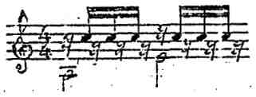

По мере освоения этого вида артикуляции темп можно увеличить. Теперь запись будет выглядеть по-другому.
Как четкое произношение согласных необходимо в устной речи, так важна четкая артикуляция в музыке, Это видно в скрипичной технике с ее широким спектром от точечного стаккато до певучего легато. Но это справедливо и для гитары, четкость отдельных звуков неразрывно связана с полнотой тона, точностью и беглостью.
Точная артикуляция – основа инструментального артистизма. Блестящее выступление для слушателей – результат продолжительных усилий, чтобы сформировать, выделить, замедлить, ускорить, протянуть или оборвать непрерывную цепь звуков в пьесе. Итак, постоянные упражнения в стаккато – непременная предпосылка для более выразительной, музыкальной игры.
Может показаться парадоксальным призыв к выработке четкого стаккато при уязвимой слабости гитары в легато. Но никогда не забывайте: 1) эффект стаккато возникает при подготовке нот, а не сокращения их длительности; 2) это преимущественно учебная техника; 3) по желанию она поддается контролю. Развитие техники правой руки – это синоним уменьшения времени для эффективной подготовки. Чем больше времени для подготовки звука, тем лучше контроль. Чем меньше мертвая зона между звуками, тем менее четкая артикуляция. То, что в конечном счете производит впечатление легато, происходит от ровной интенсивности и ритмической точности, с которой формируются и располагаются звуки.

